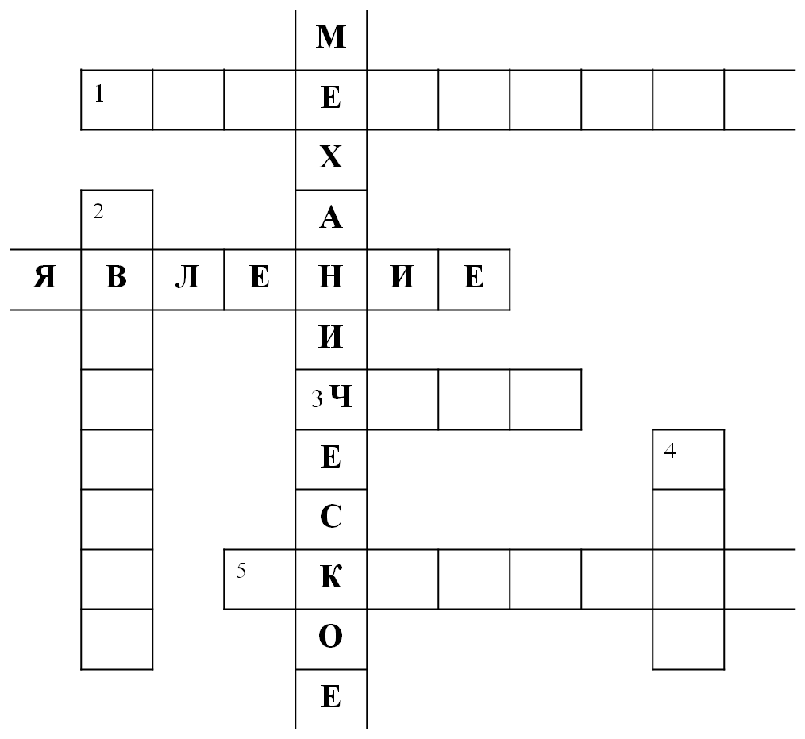
Приложение №1

1. Линия, вдоль которой движется тело. (Траектория)
2. Изменение положения тела в пространстве. (Движение)
3. Прибор для измерения времени. (Часы)
4. Длина траектории. (Путь)
5. Физическая величина, характеризующая быстроту движения. (Скорость)

Приложение №2

СУЛЬФАДИМЕТОКСИН


Приложение №3


